PENINGKATAN NILAI JUAL PEPAYA CALIFORNIA MELALUI DIVERSIVIKASI PRODUK DI KECAMATAN WARUNGGUNUNG KABUPATEN LEBAK PROVINSI BANTEN

Nama Penulis1, Nama Penulis2 , 10pt Tahoma bold

1Affiliasi Penulis, 2Affiliasi Penulis, 10pt

1E-mail Penulis

|  |  |  |
| --- | --- | --- |
| ***Abstract (Tahoma, 9pt Bold)***  *Abstract is written briefly and factually using Tahoma letter, size 9pt with text length between 150-200 words. English version abstracts are written in English in past tense and in good sentences. Do not use abbreviations or citation in the abstract. Results and conclusions are written in present tense. Abstract includes background of problems, research objectives, research methods, results and conclusions.*  ***Keywords:*** *Keywords consist of two to five relevant words/phrases seperated with semicolon* | | |
| **Abstrak**  Kecamatan Warunggunung terletak di kabupaten Lebak Provinsi Banten mempunyai komoditas pepaya california. Namun beberapa masalah yang dihadapi mitra adalah harga jual yang menurun pada saat panen raya dan melebihi kebutuhan pasar serta masyarakat yang belum mampu mengolah pepaya california. Dengan demikian, tujuan Pengabdian Kepada Masyarakat ini adalah menjaga stabilitas harga jual pepaya california dengan mengolahnya menjadi produk olahan yang lebih tahan lama berupa dodol pepaya, donat pepaya, dan keripik papaya serta desain label produk. Metode yang digunakan pada Pengabdian Kepada Masyarakat ini adalah metode partisipatif dengan sasaran pelatihan adalah kelompok tani Lugina berjumlah 15 orang. Rangkaian kegiatan dilaksanakan sebanyak empat kali pelatihan. Kegiatan sosialisasi, penyuluhan dan pelatihan dalam pengolahan pepaya california ini berjalan dengan lancar dan kondusif. Hasil dari kegiatan ini adalah mitra telah mampu mengolah pepaya california menjadi beberapa olahan kuliner seperti dodol, donat, dan keripik papaya serta desain label produk yang dapat meningkatkan harga jual produk olahan pepaya California di pasaran. Pelatihan ini juga dapat meningkatkan pemahaman mitra sebesar 80% termasuk kriteria sangat baik, 13% termasuk dalam kriteria baik, dan 7% dengan kriteria cukup baik.  **Kata Kunci:** Pepaya California, Pemberdayaan Masyarakat, Produk Olahan. | | |
| Submitted: yyyy-mm-dd | Revised: yyyy-mm-dd | Accepted: yyyy-mm-dd |

**Pendahuluan**

Pepaya merupakan salah satu tumbuhan yang berasal dari Amerika Selatan dan Meksiko dimana saat ini banyak di tanam dan tumbuh subur di daerah beriklim tropis seperti di Indonesia (Pagarra, 2022). Pepaya California (*Carica papaya L*) adalah jenis buah yang memiliki nilai jual tinggi. Dengan demikian, pepaya California mempunyai potensi yang cukup besar apabila dikembangkan dengan tujuan untuk peningkatkan jumlah konsumsi masyarakat. Hal ini tidak mengherankan karena dalam beberapa penelitian, papaya mengandung zat perantara senyawa aktif dan mempunyai beberapa manfaat diantaranya sebagai anti diabetes, kanker, dan anti oksidan (Septiani et al. 2016).

Menurut Sine, Herewila, Bernadina (2020), Pepaya juga salah satu komuditas hortikultura yang memiliki segudang manfaat, diantaranya dapat meningkatkan kualitas sistem pencernaan pada tubuh, menurunkan berat badan sehingga dapat mencegah obesitas, meningkatkan imun tubuh, memelihara kesehatan mata dan menurunkan kolesterol. Peningkatan jumlah konsumsi papaya di masyarakat ini akan sangat berdamak pada pertumbuhan ekonomi Indonesia. Produksi Pepaya California yang ada di Provinsi Banten sebagian besar disumbangkan dari hasil produksi pepaya di Kecamatan Warung Gunung Kabupaten Lebak.

Kecamatan Warung Gunung adalah wilayah yang berbatasan langsung dengan Kabupaten Pandeglang dan tidak jauh dari pusat kota Kabupaten Lebak dimana papaya menjadi salah satu produk andalan yang berhasil dibudidayakan dengan sangat baik di daerah tersebut. Data Kabupaten Lebak pada tahun 2024 mencatat bahwa produksi papaya California di Kecamatan Warung Gunung mengalami kenaikan. Pada tahun 2022, jumlah produksi pepaya mencapai 17.340 kuintal. Sedangkan pada tahun 2023, jumlah produksi pepaya mencapai 18.287 kuintal (BPS, 2024).

Mitra dalam kegiatan PKM ini adalah Kelompok Tani Lugina. Berdasarkan hasil observasi dan wawancara langsung di lapangan, diperoleh beberapa permasalahan yang dialami oleh mitra terutama pada saat panen raya. Harga pepaya California menjadi justru mengalami penurunan disebabkan oleh jumlah produksi yang melimpah dan melebihi kebutuhan pasar. Hal terburuk yang bisa terjadi adalah papaya California hasil produksi ini menjadi tidak ada harganya. Selain itu, pepaya California yang sudah matang (masak) ini hanya dapat bertahan kurang lebih selama tiga atau empat hari. Apabila papaya ini tidak dapat terjual dalam jangka waktu tersebut, buah pepaya akan membusuk dan tentunya membuat mitra mengalami kerugian jika tidak ada inovasi dari produk olahan pepaya. Minimnya informasi dan referensi, teknologi dan peralatan serta manajemen perencanaan pemasaran produksi yang dialami mitra ini yang harus dicarikan solusinya. Padahal apabila pepaya California ini dapat dijadikan inovasi produk olahan makanan, diantaranya diolah menjadi dodol, donat *frozen* atau keripik yang mempunyai nilai ekonomis yang tinggi.

Dengan demikian, perlu adanya suatu solusi inovatif untuk memperpanjang masa simpan buah papaya dengan penganekaragaman produk olahan pepaya sehingga diharapkan dapat meningkatkan kesejahteraan petani pepaya. Produk olahan pepaya pada kegiatan ini adalah pelatihan dan pendampingan dalam proses pengolahan produk papaya California menjadi dodol pepaya, donat *frozen* papaya dan keripik pepaya dengan desain label kemasan produk yang menarik yang dapat dijadikan sebagai alternatif dalam menambah atau mempertahankan nilai jual papaya california. Beberapa tahapan dalam kegiatan PKM ini diantaranya: tahap perencanaan kegiatan (perizinan kepada pihak terkait), tahap pelaksanaan (sosialisasi, penyuluhan dan pelatihan), tahap evaluasi dan monitoring serta keberlanjutan hasil kegiatan.

**Metode**

Berdasarkan latar belakang permasalahan yang tengah dihadapi mitra (kelompok tani lugina) terkait minimnya informasi dan referensi, teknologi dan peralatan serta manajemen perencanaan pemasaran produksi, maka solusi yang ditawarkan adalah pemberdayaan masyarakat dengan diversivikasi produk papaya. Pelaksanaan kegiatan dibagi menjadi tiga tahapan, yaitu:

1. Tahap Perencanaan Kegiatan

Pada tahap ini, tim PKM terlebih dahulu meminta izin ke Bapak Camat Warung Gunung dan pihak terkait untuk melakukan survey untuk melihat kondisi dan melakukan observasi langsung di lapangan. Setelah melakukan survey dan observasi, Tim menawarkan rangkaian kegiatan yang akan dilakukan. Setelah para warga masyarakat setuju dengan kegiatan yang akan dilakukan, selanjutnya Tim melakukan pencatatan nama warga yang akan ikut pelatihan serta menentukan tempat dan jadwal kegiatan. Tim PKM juga menyiapkan berbagai macam alat dan bahan yang diperlukan untuk pelatihan.

1. Tahap Pelaksanaan

Pada tahap pelaksanaan, tim PKM menyampaikan materi kepada para peserta pelatihan terkait dengan kandungan vitamin dan manfaat dari buah pepaya, kemudian dilanjutkan dengan praktik membuat produk olahan buah papaya (dodol pepaya, donat *frozen* papaya dan keripik pepaya) serta teknik pengemasan dengan desain label kemasan produk yang menarik.

1. Tahap Evaluasi dan Monitoring

Kegiatan evaluasi ini dilakukan untuk mengetahui tingkat ketercapaian dari rangkaian kegiatan pelatihan yang telah dilakukan. Ketercapaian dan keberhasilan dalam pembuatan suatu produk ini mencerminkan kemampuan kognitif dan teknis peserta kegiatan (Permana dkk, 2021). Pada kegiatan evaluasi ini dilakukan dengan memberikan kuesioner tingkat pemahaman peserta dan menganalisis hasil angket pemahaman peserta tersebut dengan menggunakan indikator keberhasilan program adalah adanya peningkatan pemahaman peserta (kriteria baik dan sangat baik) sebanyak >70%.

Harga rendah pada saat panen. Jika tidak laku dijual dalam waktu tiga sampai empat hari, papaya mengalami kebusukan

Sosialisasi, Penyuluhan dan Pelatihan pembuatan produk olahan pepaya

Pemberdayaan Masyarakat

Mitra:

1. Peningkatan pengetahuan dan pemahaman tentang berbagai produk olahan papaya
2. Membuat produk olahan buah papaya
3. Strategi Pemasaran

Memperpanjang masa simpan pepaya dan meningkatkan nilai ekonomi/jual pepaya

**Gambar 1.** Diagram Alir IPTEK Pemberdayaan Masyarakat

**Hasil dan Pembahasan**

Kegiatan PKM ini dilaksanakan selama satu bulan, dimulai pada tanggal 1 Maret sampai dengan 1 April 2024 bertempat di Kecamatan Warung Gunung Kabupaten Lebak Provinsi Banten. Kegiatan sosialisasi, penyuluhan dan pelatihan dilaksanakan di Kantor Kelurahan Warung Gunung. Kegiatan ini berjalan dengan lancar dengan antusiasme yang tinggi dari para peserta. Pemerintah Kecamatan juga sangat mendukung adanya kegiatan ini yang bertujuan untuk peningkatan keterampilan warga masyarakat dalam mencetak wirausahawan unggul. Dukungan pemerintah menjadi salah satu faktor dari keberhasilan berbagai program kegiatan pemberdayaan masyarakat (Sulastri dan Dilastri, 2015). Para peserta terlihat sangat antusias karena mereka dibekali pemahaman dan menyadari bahwa kegiatan ini dapat digunakan sebagai wujud nyata dari *Suistainable Development* *Goals* (SDGs) Desa melalui implementasi ketahanan pangan, penguatan ekonomi, dan peningkatan skill masyarakat. Adapun rangkaian kegiatan PKM diantaranya:

1. Penyampaian Materi diversivikasi Buah Pepaya Menjadi Produk Olahan

Tahap pertama dalam pelaksanaan program PKM ini adalah penyampaian materi tentang diversivikasi pengolahan pepaya california menjadi produk olahan. Pada kegiatan ini dibuka oleh Bapak Camat Warunggunung yang memberikan apresiasi, semangat dan motivasi Kelompok Tani Lugina dalam mengikuti acara ini dan berharap para peserta mampu mengembangkan berbagai produk olahan dari pepaya california. Materi disampaikan dengan tujuan agar mitra mempunyai gambaran tentang berbagai potensi yang ada dengan hasil olahan pepaya california serta berbagai peluang yang dapat diambil sebagai penggerak wirausahawan unggul. Sosialisasi, penyuluhan dan pelatihan wirausaha yang dilakukan secara formal maupun informal menjadi sangat penting karena melalui wirausaha kecil yang mandiri akan menciptakan stabilitas perekonomian dalam skala nasional (Kadiyono, 2017).

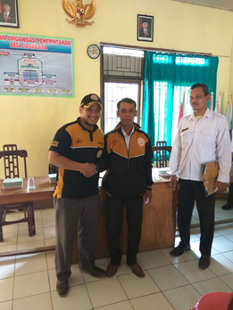

**Gambar 2.** Pembukaan Kegiatan Oleh Bapak Camat

1. Praktik Pembuatan Produk Olahan Dodol Pepaya

Setelah penyampaian materi terkait diversivikasi produk olahan, kegiatan selanjutnya adalah melakukan pelatihan pengolahan dodol pepaya. Pada kegiatan ini, diikuti oleh mitra sebanyak 15 orang. Tim PKM menyiapkan alat dan bahan yang akan digunakan dalam membuat dodol pepaya. Alat yang digunakan antara lain baskom, blender, panci, pisau, telenan, botol, kompor, pengaduk dan plastik kemasan. Bahan yang digunakan adalah papaya California yang sudah masak, gula, tepung ketan, agar-agar. Langkah pembuatan dodol papaya adalah sebagai berikut:

1. Pepaya California yang sudah masak dikupas dan di blender dan dimasukkan ke dalam baskom
2. Tambahkan gula, agar-agar dan tepung ketan.
3. Masak adonan dengan api kecil sambil dilakukan pengadukan dan pastikan semua bahan tercampur dengan rata
4. Dinginkan adonan sambil dilakukan pengadukan hingga mengental
5. Dodol papaya siap untuk dikemas

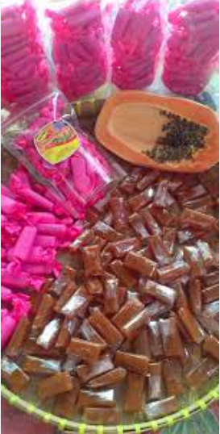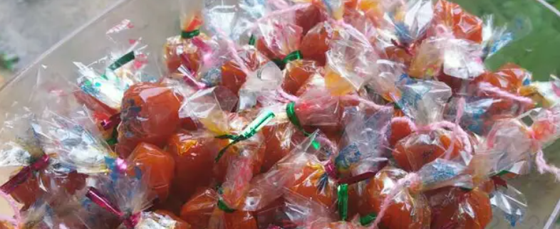

**Gambar 3.** Hasil Produk Olahan Dodol Pepaya

1. Praktik Pembuatan Produk Olahan Donat *frozen* Pepaya

Kegiatan pelatihan selanjutnya adalah pembuatan produk olahan pepaya California menjadi donat *frozen* papaya. Bahan yang digunakan dalam proses pembuatan donat *frozen* papaya adalah pepaya matang yang dihaluskan, tepung terigu serbaguna, kuning telur, gula pasir, margarin, fermipan atau pengembang kue, dan air hangat. Proses pembuatan donat *frozen* pepaya adalah sebagai berikut:

1. Campur fermipan atau pengembang kue, dan air hangat menjadi satu, tunggu sampai mengeluarkan buih.
2. Masukkan tepung terigu, gula, kuning telur, papaya matang dan uleni adonan hingga setengah kalis.
3. Kemudian masukkan margarin dan uleni lagi hingga kalis elastis.
4. Diamkan dan tutup adonan dengan kain hingga mengembang menjadi dua kali lipat.
5. Bentuk adonan menjadi bulat ke beberapa bagian.
6. Lubangi adonan dengan spuit besar.
7. Goreng adonan setengah matang.
8. Donat pepaya siap untuk dikemas.
9. Masukkan ke dalam *freezer*.

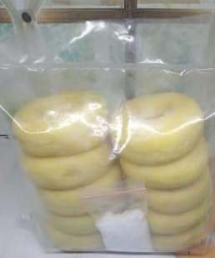 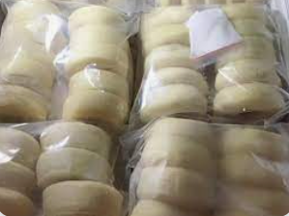

**Gambar 4.** Hasil Produk Olahan Donat Pepaya

1. Praktik Pembuatan Produk Olahan Keripik Pepaya

Kegiatan selanjutnya adalah pembuatan produk olahan keripik pepaya. Sama seperti kegiatan-kegiatan pelatihan sebelumnya, tim PKM juga memberikan bantuan berupa alat dan bahan yang akan digunakan pada pelatihan ini. Alat yang digunakan diantaranya adalah baskom, sotil, serok, pisau, dan telenan. Sedangkan bahan yang digunakan untuk membuat keripik pepaya antara lain pepaya California mengkal (muda), minyak, tepung maizena, tepung terigu, penyedap rasa, garam, dan bumbu balado. Langkah-langkah dalam pembuatan keripik pepaya adalah sebagai berikut:

1. Kupas pepaya, buang biji dan cuci pepaya. Lalu potong pepaya sesuai selera.
2. Simpan irisan pepaya dalam *freezer* selama 24 jam.
3. Memasukkan minyak goreng dalam wajan dan panaskan.
4. Memasukkan irisan pepaya dingin tersebut dan goreng dengan suhu rendah (85°C).
5. Menggoreng keripik pepaya dengan api sedang.
6. Masukkan dalam *spinner* untuk memisahkan minyak (tiriskan)
7. Keripik pepaya siap untuk dikemas.

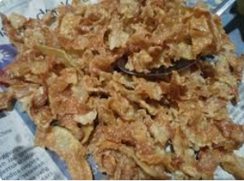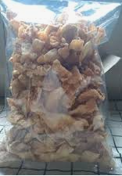

**Gambar 5.** Hasil Produk Olahan Keripik Pepaya

1. Praktik Pembuatan Design Label Kemasan Produk

Pembuatan label kemasan produk dengan menggunakan online gratis canva karena dapat memilih ratusan *template* label yang dapat disesuaikan dengan kebutuhan dan mendesain label yang benar-benar menunjukkan atau menonjolkan merek dan produk yang akan dijual. Langkah dalam membuat design label sebagai berikut:

1. Membuat *template* awal label produk.
2. Tambahkan pesan dan nama produk (termasuk komposisi atau bahan produk).
3. Sesuaikan warna, *font*, gambar dan *layout* yang diinginkan dengan menggunakan alat bantu tarik dan lepas yang mudah digunakan dalam Canva.
4. Setelah desain sesuai dengan keinginan, *download* dalam format yang dapat dicetak (JPEG, PNG, atau PDF) dengan sekali klik.

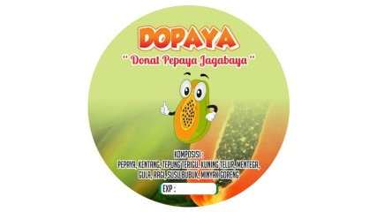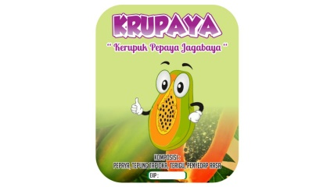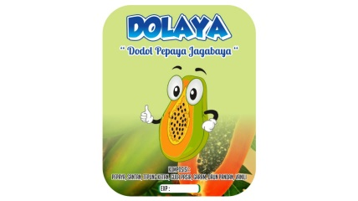

**Gambar 6.** Desain Label Produk

1. Ketercapaian Pemahaman Mitra Dalam Membuat Produk Olahan Buah Pepaya California

Indikator keberhasilan rangkaian program PKM ini ditentukan dari dua aspek, yaitu produk dan pemahaman mitra. Hasil dari pelatihan pembuatan produk olahan mitra diperoleh bahwa terdapat empat produk yang dibuat oleh Mitra, diantaranya dodol papaya, donat *frozen* papaya, keripik papaya dan design label kemasan produk. Beberapa kelebihan dari produk olahan buah papaya California adalah sebagai berikut:

1. Dapat meningkatkan harga jual
2. Dapat meningkatkan masa simpan papaya
3. Dapat meningkatkan kualitas kandungan gizi produk
4. Dapat memperluas pangsa pasar produk
5. Dapat berpotensi menjadi produk unggulan

Sedangkan indikator kedua yaitu peningkatan pemahaman mitra didapatkan dari hasil pengisian angket kuesioner yang berisikan 10 pertanyaan yang telah diisi oleh 15 responden, diperoleh bahwa sebanyak 12 responden dengan kriteria pemahaman materi dengan pemahaman materi sangat baik, 2 responden dalam kategori baik dan 1 responden dalam kategori cukup baik.

**Tabel 1.** Hasil Rekapitulasi Angket Pemahaman Peserta

|  |  |  |  |
| --- | --- | --- | --- |
| **No.** | **Nama Peserta** | **Nilai** | **Kriteria** |
| 1 | Erviana Frismanida | 80 | Sangat Baik |
| 2 | Nur Farida Sari | 70 | Baik |
| 3 | Laila Hawa | 80 | Sangat Baik |
| 4 | Fitri Nurul | 70 | Baik |
| 5 | Hapsari Dwi Lestari | 80 | Sangat Baik |
| 6 | Puji Anindia Putri | 80 | Sangat Baik |
| 7 | Yulianti Putri | 80 | Sangat Baik |
| 8 | Endah Kurnia | 90 | Sangat Baik |
| 9 | Neneng Farihatun | 90 | Sangat Baik |
| 10 | Yunita Juniati | 90 | Sangat Baik |
| 11 | Dewi Anita Wardani | 80 | Sangat Baik |
| 12 | Putri Murtini | 60 | Cukup Baik |
| 13 | Delia Maya | 80 | Sangat Baik |
| 14 | Rahayu Kemala | 90 | Sangat Baik |
| 15 | Leni Kusuma Dewi | 90 | Sangat Baik |

Hasil persentase pemahaman peserta kegiatan ditampilkan pada gambar di bawah ini:

**Gambar 7.** Histogram Tingkat Pemahaman Peserta

**Kesimpulan**

Kesimpulan dari rangkaian kegiatan PKM ini adalah mitra telah mampu mengolah buah pepaya california menjadi berbagai produk olahan kuliner, seperti dodol pepaya, donat *frozen* pepaya, dan keripik papaya yang nantinya akan memperpanjang masa simpan papaya dan menjadi produk dengan nilai ekonomi atau nilai jual tinggi di pasaran. Dengan pelatihan ini dapat meningkatkan pemahaman mitra sebanyak 80% dengan kriteria sangat baik, 13% baik, dan 7% cukup baik. Saran untuk kegiatan PKM selanjutnya adalah mengadakan pelatihan lanjutan terkait dengan pemasaran produk olahan buah pepaya california dan pelatihan terkait peningkatan motivasi dan jiwa kewirausahaan mitra agar lebih mampu menjadi wirausahawan unggul. Dalam hal ini, tim PKM melakukan inovasi dengan banyak pemberian varian rasa dari pengolahan produk pepaya agar lebih diminati oleh konsumen.

**Daftar Pustaka**

Untuk kualitas artikel yang baik, editor mengharuskan penulis untuk menggunakan referensi primer (jurnal) dengan komposisi minimal 80% dibanding referensi lain pada daftar pustaka. Penulis diminta untuk menggunakan referensi yang mutakhir yang dipublikasikan dalam 5 sampai 10 tahun terakhir. Jurnal ini tidak menggunakan footnote pada badan naskah, segala sumber pustaka mengikuti aturan penulisan pengutipan dan Daftar Pustaka.

Format pengutipan dalam naskah dan tampilan daftar pustaka mengikuti *American Physicological Association (APA)*. Lebih lengkapnya, penulis dapat mempelajari penulisannya pada APA *Format Citation Guide*, atau dapat mengikuti petunjuk pada pedoman penulisan.

Semua kutipan dalam teks harus dimasukkan dalam referensi, dan semua referensi harus disebutkan dalam teks. Periksa daftar pustaka terhadap kutipannya dalam teks sebelum mengirimkan naskah.

Pengutipan pada naskah (*in-text citation*) harus sesuai dengan yang tetera pada Daftar Pustaka. Pengutipan ini diikuti oleh atau mengakhiri kalimat atau frasa yang dikutip dari sumbernya. Pada naskah mengutip dengan cara mencantumkan nama belakang penulis diikuti tahun terbitan artikel yang dikutip.

Daftar pustaka diurutkan berdasarkan abjad, tanpa nomor urut, dan tidak dipisah antara sumber buku, online, dan lainnya. Diketik menggunakan font Tahoma, 11pt dengan jarak 1 spasi

Untuk menjaga konsistensi cara pengutipan dan daftar pustaka disarankan menggunakan aplikasi Reference Manager, seperti Zotero, Mendeley, atau aplikasi lain yang sejenis.